2019年度看護師特定行為研修指導者講習会(名古屋大学医学部附属病院)
参 加 申 込 案 内

1. 日時・会場
日時：2019年10月27日(日) 9:30～17：10(受付開始 9：00)
会場：名古屋大学医学部附属病院 1号館 地下１階会議室
〒466-8560 名古屋市昭和区鶴舞町65番地 TEL:052-744-2934 FAX:052-744-2935

2. 定員：50名 ※先着順

3. 対象：特定行為研修における指導者の方、また、今後、指導者となる予定の医師、歯科医師、薬剤師、看護師、管理者等医療関係者。
※参加希望者多数の場合は、下記より選抜させていただきます。
優先順位：①指定研修機関や協力施設の指導者、もしくは今後指導者となる方
②指定研修機関や協力施設として申請予定の施設の方
※区分別科目の医師又は歯科医師の指導者は、臨床研修指導医又は臨床研修指導医と同等以上の経験を有すること、また、看護師の指導者は特定行為研修を修了した者又はこれに準ずる者とあり、これらの条件も加味します。

4. 申込期限：2019年9月24日(火)まで (先着順)

5. 申込方法：
「参加申込書」に必要事項をご記入の上、FAXでお申込ください。
FAX:052-744-2935 名古屋大学医学部附属病院 看護キャリア支援室

6. 受講の決定通知
受講の決定(可否)は、10月4日頃までに連絡先のメール宛に通知します。

7. お問い合わせ先
事業実施団体：名古屋大学医学部附属病院 看護キャリア支援室
〒466-8560 名古屋市昭和区鶴舞町65番地
TEL:052-744-2934 FAX:052-744-2935 E-mail: support@nuh.can-career.nagoya

9. その他
参加申込の際の個人情報は適切に扱い、本講習の目的以外には使用いたしません。

2019年度看護師特定行為研修指導者講習会(名古屋大学医学部附属病院)
参 加 申 込 書

FAX送信先 :052-744-2935 (名古屋大学医学部附属病院 看護キャリア支援室)

記入及び該当するものに ✓ してください。 令和 年 月 日
ふりがな |  |  | 性別 | □男性 □女性
参加者氏名
生年月日
職 種
役職名
所属部署・部門 |  | 専門領域
臨床経験年数 | 年
看護師の方 | □特定行為研修修了者 □認定看護師・専門看護師  □大学等の教育機関での教授(教育)経験あり
特定行為研修での関わり | □現在指導している、又は経験がある (□講義 □演習 □実習)  □今後、指導する予定である  □管理者として関わっている  □管理者として関わる予定である
ふりがな
所属先名
所属先住所 | 〒
施設について | 病床数( )
□指定研修機関として (□承認済 □申請中 □今後申請予定)である
□協力施設として (□承認済 □申請中 □今後申請予定)である

昼食希望の有無 | - 有 □ 無

連絡先 | □申込者  □申込者以外(担当者： ) | 部課(科)
 | E-mail:
 | 電話: FAX:
8. 会場案内
名古屋大学医学部附属病院 1号館 地下１階会議室
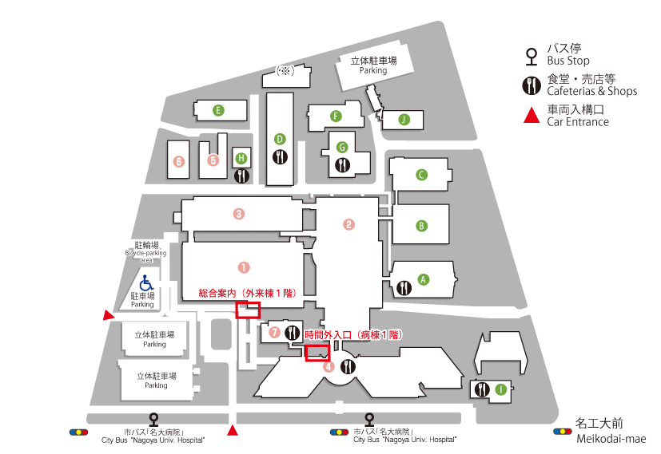
1号館
地下１階会議室

